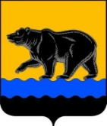

**АДМИНИСТРАЦИЯ ГОРОДА НЕФТЕЮГАНСКА**

**ПОСТАНОВЛЕНИЕ**

05.06.2023 № 686-п

г.Нефтеюганск

**Об установлении публичного сервитута**

В соответствии со статьей 23, главой V.7, пунктом 4 статьи 39.46 Земельного кодекса Российской Федерации, статьей 3.3 Федерального закона Российской Федерации от 25.10.2001 № 137-ФЗ «О введении в действие Земельного кодекса Российской Федерации», рассмотрев ходатайство об установлении публичного сервитута от 19.04.2023 № 01-01-45-3616-3 акционерного общества «Югорская территориальная энергетическая компания – Региональные сети», учитывая отсутствие заявлений иных правообладателей земельных участков в период публикации сообщения о возможном установлении публичного сервитута, администрация города Нефтеюганска постановляет:

1.Утвердить границы публичного сервитута, общей площадью 78 кв.м., на части земельного участка с кадастровым номером 86:20:0000073:77 согласно приложению 1 к постановлению.

2.Установить публичный сервитут на основании ходатайства акционерного общества «Югорская территориальная энергетическая компания – Региональные сети» (ИНН: 8601033125, адрес: 628011, Ханты-Мансийский автономный округ – Югра, город Ханты-Мансийск, улица Привольная, 15) общей площадью 78 кв.м.

3.Публичный сервитут устанавливается сроком на 10 лет, 4 месяца из которых использование земельных участков, указанных в пункте 2 постановления в соответствии с их разрешенным использованием, будет невозможно или существенно затруднено в связи с осуществлением сервитута.

4.Плата за публичный сервитут в отношении земельных участков, указанных в пункте 2 постановления, рассчитывается согласно приложению 2 к постановлению и вносится единовременным платежом за весь срок публичного сервитута, но не позднее 6 месяцев со дня принятия постановления.

5.Публичный сервитут устанавливается в соответствии с договором от 07.12.2021 № Нф-248.21 об осуществлении технологического присоединения к электрическим сетям, заключенным между акционерным обществом «Югорская территориальная энергетическая компания - Региональные сети» и муниципальным казенным учреждением «Управление капитального строительства».

6.Акционерному обществу «Югорская территориальная энергетическая компания – Региональные сети» в установленном законом порядке после прекращения действия публичного сервитута привести земли и части земельных участков, обремененные публичным сервитутом, в состояние, пригодное для их использования в соответствии с видом разрешённого использования.

7.Акционерное общество «Югорская территориальная энергетическая компания – Региональные сети» вправе:

7.1.приступить к осуществлению публичного сервитута со дня внесения сведений о нем в Единый государственный реестр недвижимости;

7.2.в установленных границах публичного сервитута осуществлять в соответствии с требованиями законодательства Российской Федерации деятельность, для обеспечения которой установлен публичный сервитут;

7.3.до окончания срока публичного сервитута обратиться с ходатайством об установлении публичного сервитута на новый срок.

8.Департаменту по делам администрации города Нефтеюганска (Журавлев В.Ю.):

8.1.обнародовать (опубликовать) постановление в газете «Здравствуйте, нефтеюганцы!» в течение 5 рабочих дней со дня принятия постановления;

8.2.разместить постановление на официальном сайте органов местного самоуправления города Нефтеюганска в течение 5 рабочих дней со дня принятия постановления.

9.Департаменту градостроительства и земельных отношений администрации города Нефтеюганска (Бондаренко А.С.):

9.1.обеспечить направление копии настоящего постановления в орган государственной регистрации в Межмуниципальном отделе по городу Нефтеюганск и городу Пыть-Ях Управления Федеральной службы государственной регистрации, кадастра и картографии по Ханты-Мансийскому автономному округу – Югре;

9.2.обеспечить направление копии настоящего постановления правообладателю земельного участка с кадастровым номером 86:20:0000073:77;

9.3.обеспечить направление заявителю копии настоящего постановления, сведений о лице, являющимся правообладателем земельного участка с кадастровым номером 86:20:0000073:77.

10.Контроль исполнения постановления оставляю за собой.

Заместитель главы

города Нефтеюганска А.С.Бондаренко

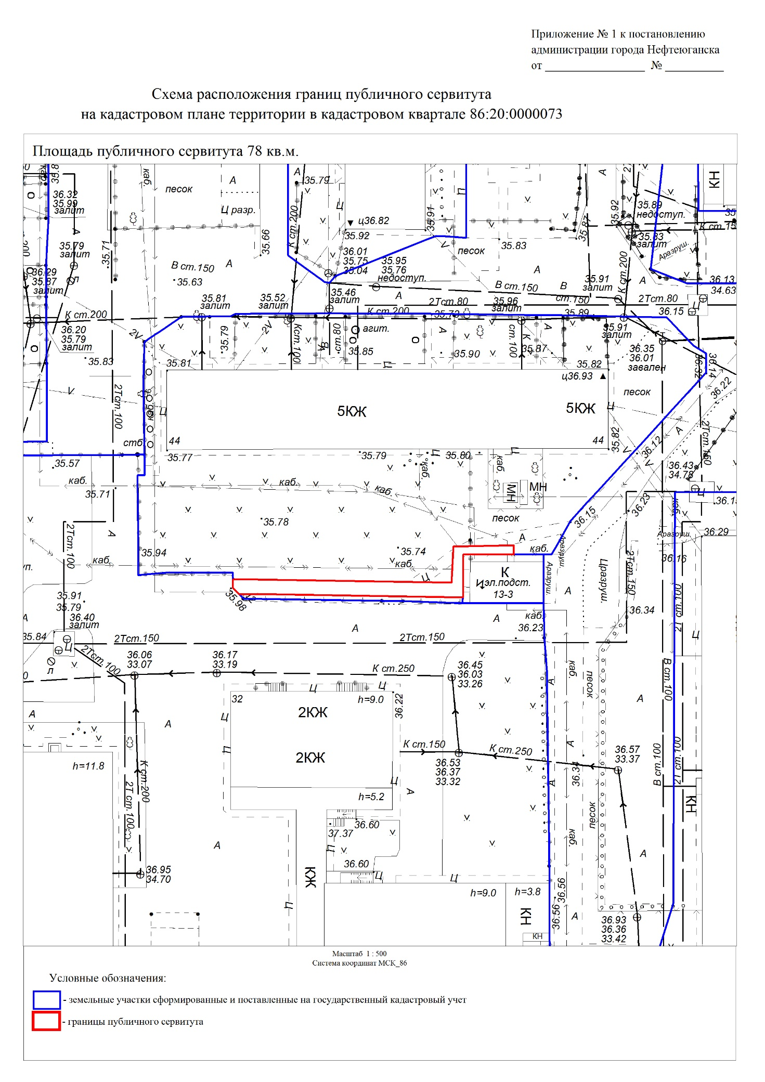

Приложение 2

к постановлению

администрации города

от 05.06.2023 № 686-п

РАСЧЕТ

платы за публичный сервитут

Расчёт подготовлен на основании статьи 39.46 Земельного кодекса Российской Федерации.

Плата за публичный сервитут рассчитывается пропорционально площади земельного участка и (или) земель в установленных границах публичного сервитута.

Плата за публичный сервитут в отношении земельного участка, находящегося в государственной или муниципальной собственности и не обремененного правами третьих лиц, устанавливается в размере 0,01 процента кадастровой стоимости такого земельного участка за каждый год использования этого земельного участка. При этом плата за публичный сервитут, установленный на три года и более, не может быть менее чем 0,1 процента кадастровой стоимости земельного участка, обремененного сервитутом, за весь срок сервитута.

Если в отношении земельных участков и (или) земель кадастровая стоимость не определена, размер платы за публичный сервитут рассчитывается исходя из среднего уровня кадастровой стоимости земельных участков по муниципальному району (городскому округу), муниципальному образованию в составе города федерального значения.

Плата за публичный сервитут, установленный в отношении земельных участков и (или) земель, находящихся в государственной или муниципальной собственности и не обремененных правами третьих лиц, вносится обладателем публичного сервитута единовременным платежом не позднее шести месяцев со дня принятия решения об установлении публичного сервитута.

П - (КС*0,01%) / S * SчастиЗУ, где:

П - размер платы за публичный сервитут, руб.;

КС - кадастровая стоимость земельного участка, руб.;

Ср - средний уровень кадастровой стоимости 1 кв.м. земель по муниципальному образованию город Нефтеюганск.

S - площадь земельного участка, кв.м.;

Sчасти3y- площадь части земельного участка, на которую устанавливается сервитут, кв.м.

|  |  |  |  |  |  |  |  |  |
| --- | --- | --- | --- | --- | --- | --- | --- | --- |
| Кадастровый квартал земельного участка | КС, руб. | S, кв.м. | Sчасти3y, кв.м. | Срок, г. | Годовой размер платы (П), руб. | Размер платы за весь срок сервитута  (10 лет), руб. | 0,1 процента кадастровой стоимости земельного участка | Размер платы  за весь срок сервитута, руб. |
| 86:20:0000073:77 | 12 544 078,92 | 2 468 | 78 | 10 | 39,64 | 396,40 | 396,45 | 396,45 |

Единовременная плата за публичный сервитут: 396,45 руб.